Manual de Usuario — Herramienta de Transparencia Algorítmica
GobLab UAI · Escuela de Gobierno, Universidad Adolfo Ibáñez
Table of Contents

Manual de Usuario

Herramienta de Transparencia Algorítmica — GobLab UAI
Guía paso a paso para elaborar la ficha de transparencia de un sistema de decisiones automatizado: cómo recorrer el cuestionario, qué significa cada dimensión, por qué algunas preguntas aparecen y desaparecen, y cómo obtener el documento final en PDF.
Todas las capturas son de la herramienta real. Los ejemplos usan un caso ficticio, «Modelo PrioriSalud para priorización de pacientes», que es el mismo que aparece en los textos de ayuda de la herramienta.

Índice
- ¿Qué es esta herramienta y para qué sirve?
- Antes de empezar
- Conceptos clave
- El flujo de trabajo de un vistazo
- Paso 1 — La portada y el inicio
- Paso 2 — Recorrer el cuestionario
- Paso 3 — Preguntas que aparecen y desaparecen
- Paso 4 — Completar lo obligatorio
- Paso 5 — La encuesta de satisfacción
- Paso 6 — Revisar y descargar la ficha
- Cómo darnos tu opinión
- Las 12 dimensiones, una por una
- Privacidad y qué se guarda
- Preguntas frecuentes

1. ¿Qué es esta herramienta y para qué sirve?
Es una herramienta web que te ayuda a construir la ficha de transparencia de un sistema de decisiones automatizado: un documento breve y en lenguaje claro que resume cómo funciona el sistema, para qué se usa, con qué datos se construyó, qué tan bien funciona y a quién puede reclamar una persona afectada por sus decisiones.
La ficha cumple dos funciones a la vez:
- Hacia afuera — transparenta el funcionamiento del algoritmo ante las personas usuarias y ante cualquier tercero interesado.
- Hacia adentro — sirve como estándar de documentación interna de los sistemas automatizados de la organización.
¿Para quién? Equipos de instituciones públicas o privadas que ya tienen un sistema desarrollado y necesitan documentarlo.
En qué se basa. En el enfoque de Model Cards for Model Reporting (Mitchell et al., 2019), adaptado al sector público chileno con las Recomendaciones de Transparencia Algorítmica del Consejo para la Transparencia (CPLT), que el cuestionario incorpora y organiza.
Importante: no es un instrumento de diseño. La ficha documenta un sistema que ya existe y está próximo a implementarse o en etapa de pilotaje. Si tu proyecto todavía está en fase de formulación, la herramienta que corresponde es la Evaluación de Impacto Algorítmico (EIA).

2. Antes de empezar
Reúne al equipo. La ficha cruza materias técnicas, legales, de seguridad y de comunicación. Ninguna persona sola suele tener todas las respuestas. Se recomienda convocar a:
Perfil | Qué aporta
Jefatura de proyecto | Propósito, alcance, uso previsto
Ciencia de datos / desarrollo | Tipo de modelo, datos, métricas, umbrales
Asesoría legal | Datos personales y sensibles, base de licitud, propiedad intelectual
Seguridad de la información | Ciberseguridad, incidentes, continuidad operativa
Comunicaciones / atención ciudadana | Vías de reclamación, información al titular
Ten a mano. Nombre y versión del sistema, fecha de implementación, descripción del modelo y de los datos, resultados de las métricas, y —si aplica— la política de tratamiento de datos y los procedimientos de ciberseguridad de la institución.
Cuánto toma. El cuestionario tiene 112 preguntas repartidas en 12 dimensiones, pero no todas se muestran siempre: muchas dependen de respuestas anteriores (ver la sección 7). Una ficha típica se completa en una o dos sesiones de trabajo en equipo.

3. Conceptos clave
Término | Qué significa
SDA | Sistema de Decisiones Automatizado: algoritmos, sistemas de inteligencia artificial o modelos de aprendizaje automático que intervienen en la toma de decisiones, de forma automática o asistida. Se usa este término para alinearse con el vocabulario del CPLT.
Ficha de transparencia | El documento PDF que produce la herramienta. Es el entregable.
Dimensión | Cada uno de los 12 bloques temáticos del cuestionario (Visión general, Legal, Ciberseguridad, etc.).
Contexto normativo | Si respondes bajo la normativa chilena o en términos internacionales. Cambia la redacción de algunas preguntas y queda declarado en la ficha.
Pregunta condicional | Una pregunta que sólo aparece si otra fue respondida de cierta forma.
Titular de los datos | La persona a quien se refieren los datos personales que trata el sistema.

4. El flujo de trabajo de un vistazo
1. Portada → correo + contexto normativo (Chile / Internacional)
2. Cuestionario → 12 dimensiones · autoguardado en tu navegador
3. Obligatorias → la herramienta te dice qué falta y dónde
4. Encuesta → una sola vez, antes de generar la ficha
5. Vista previa → revisas el documento tal como saldrá
6. PDF → "Descargar PDF" → Guardar como PDF
Puedes cerrar el navegador y volver más tarde: las respuestas quedan guardadas en tu equipo, asociadas al correo con el que iniciaste.

5. Paso 1 — La portada y el inicio
La portada explica qué es una ficha de transparencia, en qué consiste el cuestionario y qué obtienes al final.
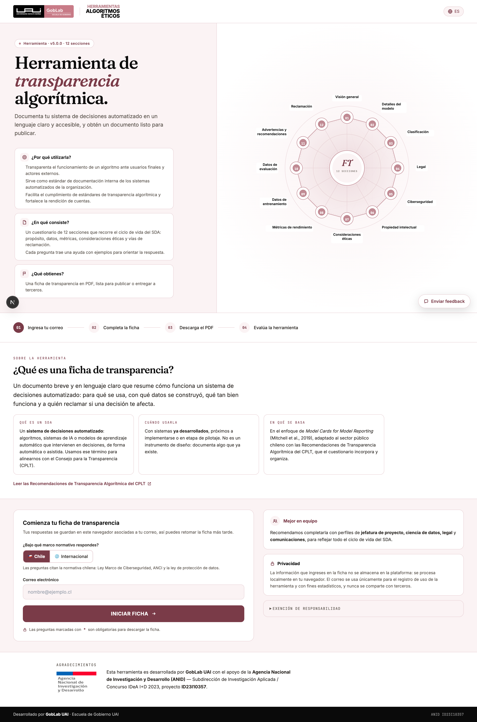
Portada de la herramienta
El gráfico de la derecha muestra las 12 dimensiones que vas a recorrer.

El formulario de inicio
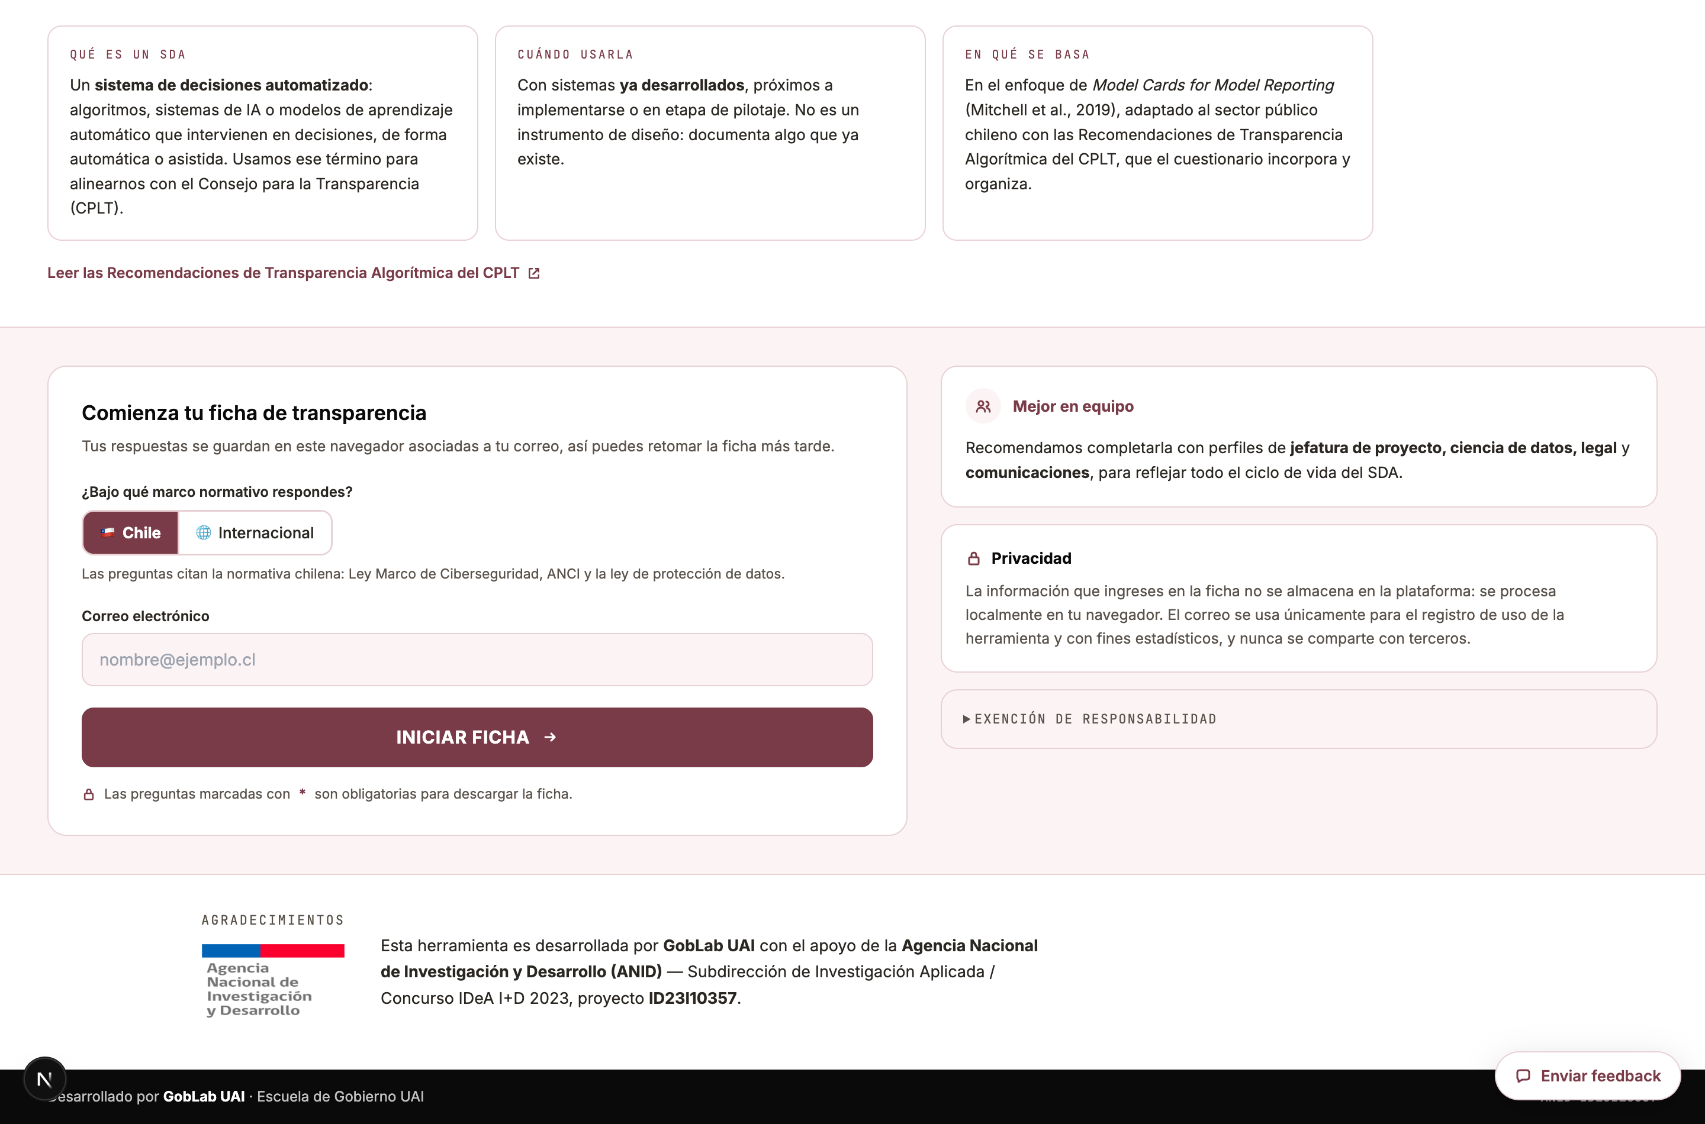
Formulario de inicio con el correo y el selector de contexto
Dos campos, ambos importantes:
1. Correo electrónico. No es un registro de usuario ni crea una cuenta: es la llave con la que la herramienta guarda tus respuestas en tu propio navegador. Si vuelves más tarde con el mismo correo y desde el mismo equipo, recuperas la ficha donde la dejaste.
2. ¿Bajo qué marco normativo respondes? Elige entre:
Opción | Cuándo usarla | Qué cambia
🇨🇱 Chile | Instituciones chilenas | Las preguntas citan la normativa chilena: Ley Marco de Ciberseguridad, la Agencia Nacional de Ciberseguridad (ANCI) y la ley de protección de datos
🌐 Internacional | Instituciones de otros países | Las mismas preguntas, enunciadas en términos generales (“la normativa de ciberseguridad vigente en su país”, “la autoridad nacional competente”)
Elige el contexto antes de empezar. Es la única opción que conviene definir de entrada: cambia la redacción de varias preguntas y queda declarada en la ficha final, porque quien lea el documento debe saber contra qué marco normativo se respondió.
Al pulsar INICIAR FICHA entras al cuestionario.

6. Paso 2 — Recorrer el cuestionario
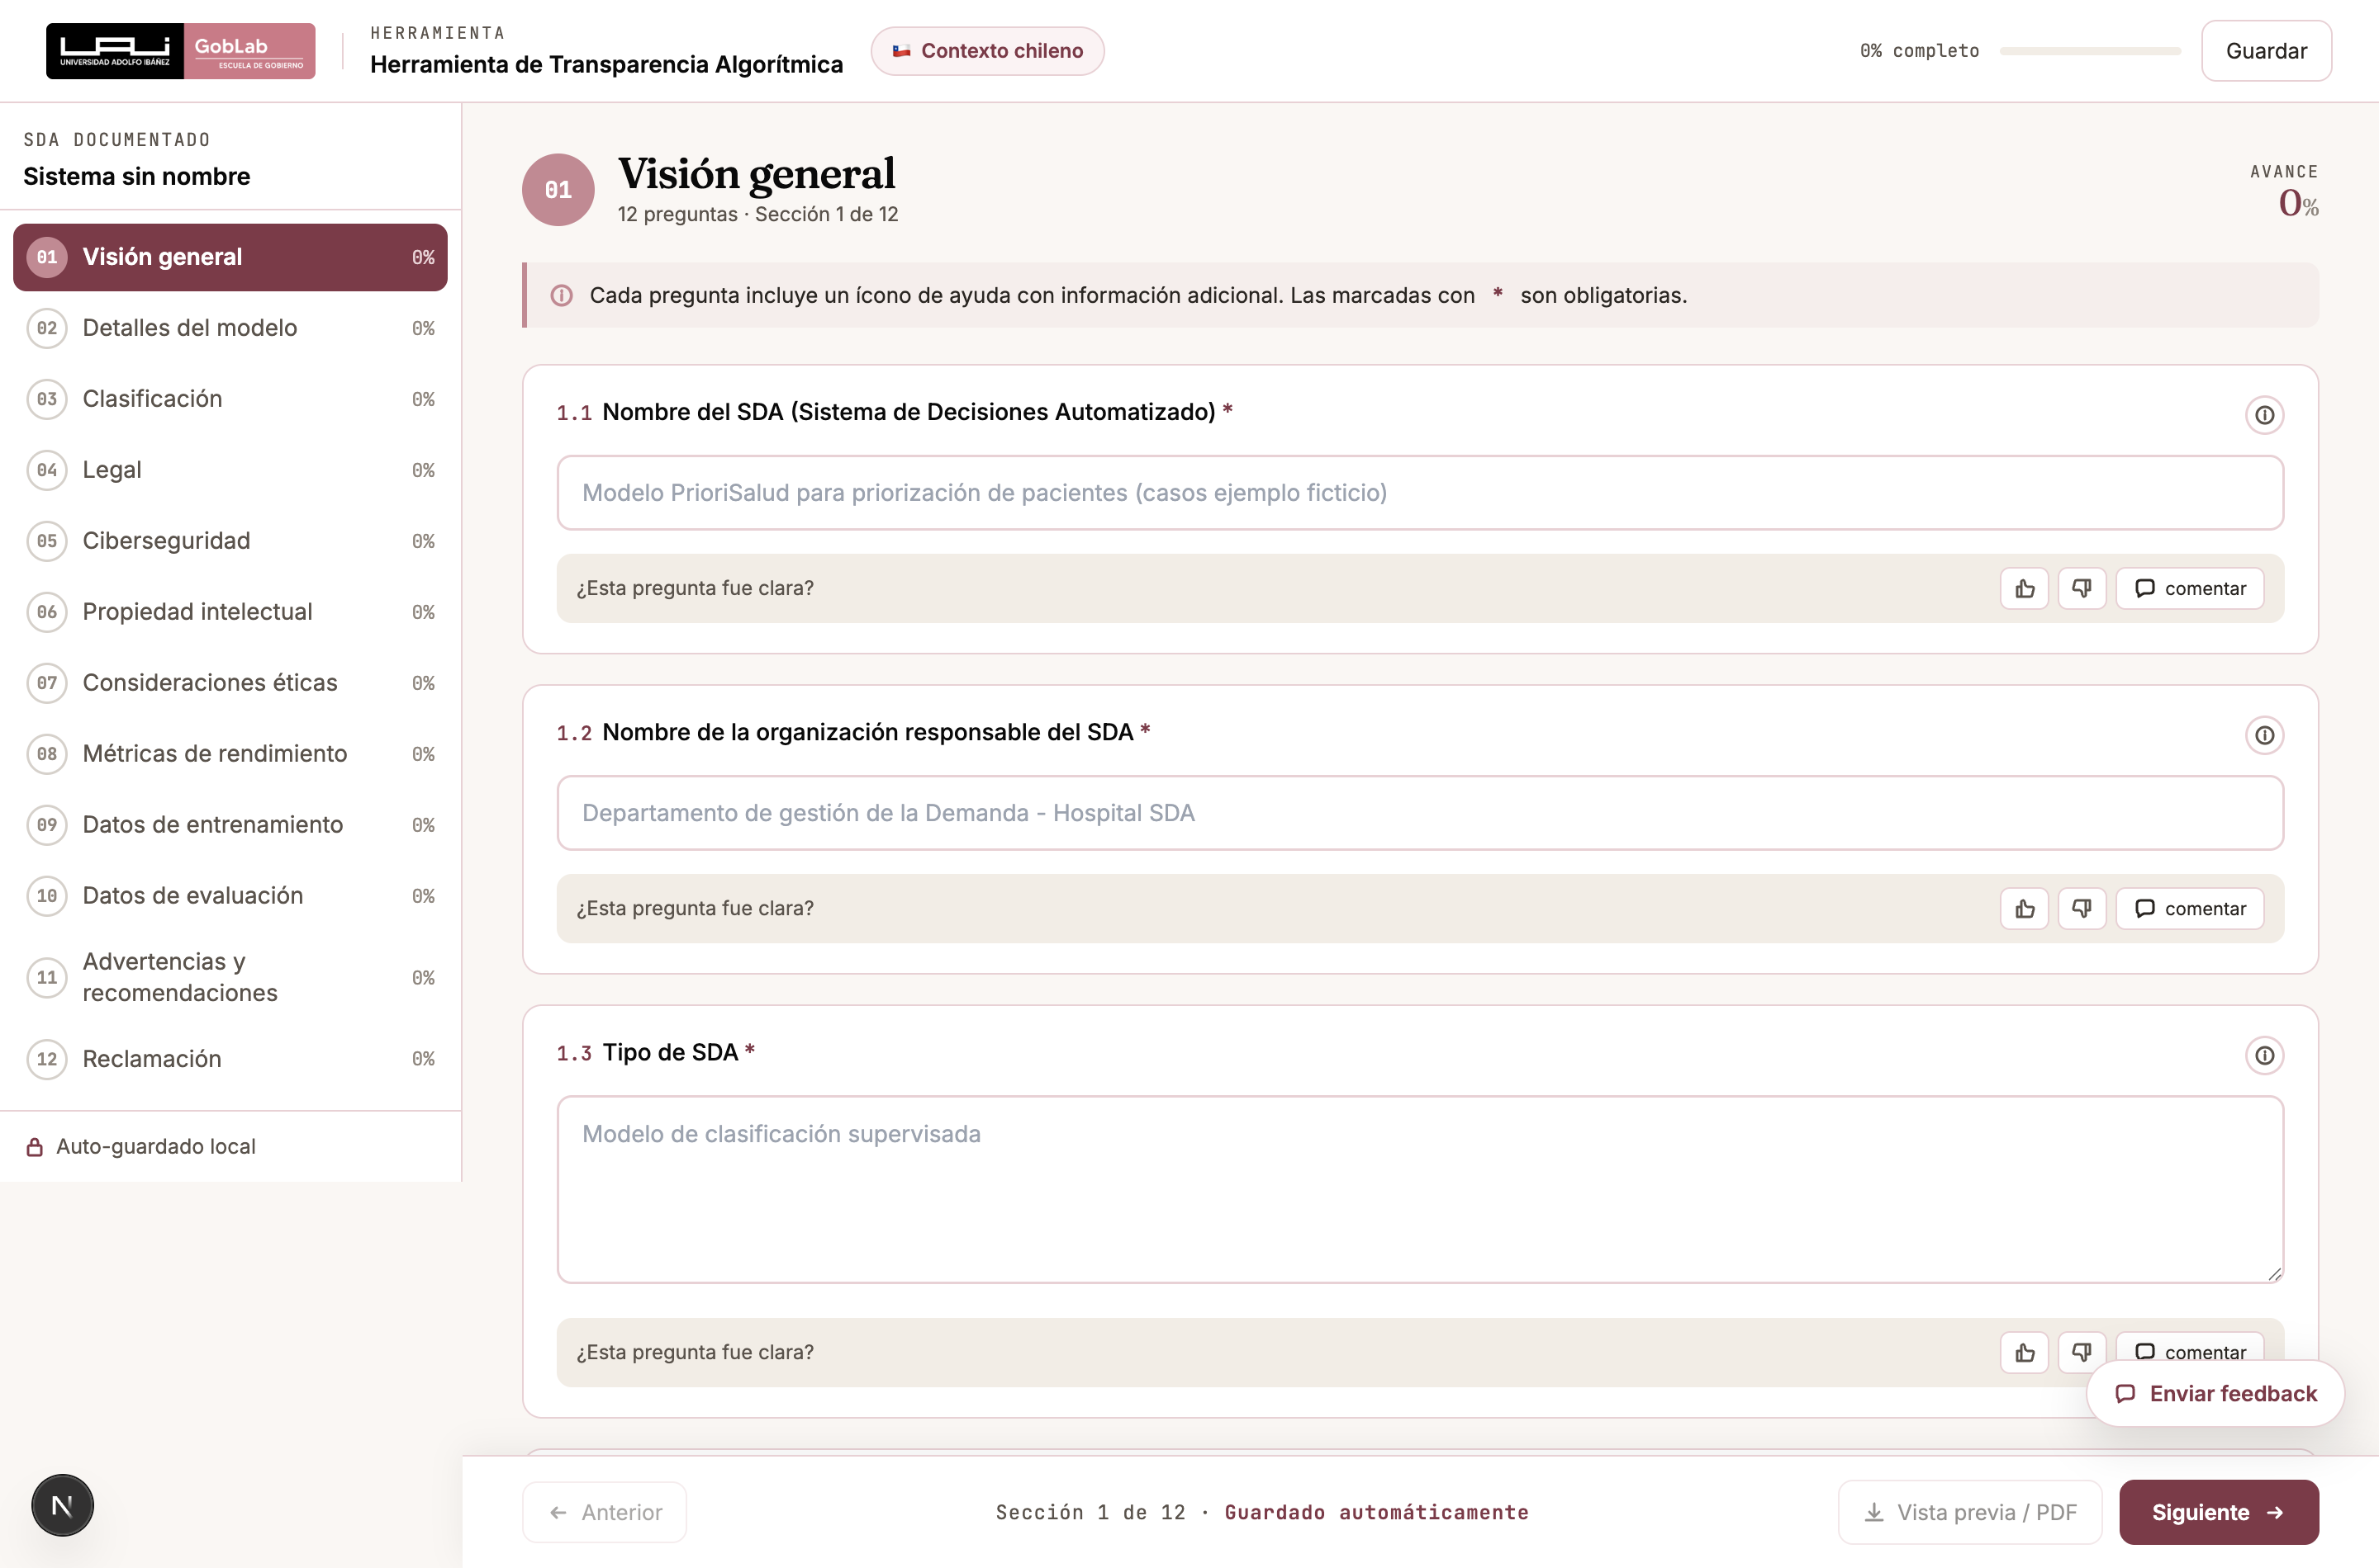
Pantalla del cuestionario
La pantalla tiene tres zonas:
① Encabezado. El nombre de la herramienta, el contexto normativo activo (la píldora con la bandera), el porcentaje global de avance y el botón Guardar.
② Barra lateral. Las 12 dimensiones. De cada una ves: - el número y el título, - un visto ✓ cuando ya no le falta ninguna obligatoria, - el porcentaje de preguntas respondidas.
Puedes saltar de una dimensión a otra en cualquier orden. No hay que seguir la secuencia.
③ Preguntas. El cuerpo de la dimensión activa. Arriba a la derecha, el avance de esa dimensión en particular.

El autoguardado
No hay botón de “guardar y salir”: cada respuesta se guarda sola en cuanto la escribes, en tu propio navegador. La barra inferior lo recuerda con el texto “Guardado automáticamente”, y la lateral con “Auto-guardado local”.
El botón Guardar del encabezado sólo confirma que todo está guardado; no hace falta pulsarlo para no perder trabajo.
Cuidado: las respuestas viven en ese navegador y ese equipo. Si cambias de computador o borras los datos de navegación, se pierden. Para trabajar en equipo, lo práctico es completar la ficha en una sola máquina —por ejemplo, proyectando en una reunión— o descargar el PDF como respaldo intermedio.

La ayuda de cada pregunta
Casi todas las preguntas traen un ícono ⓘ a la derecha. Al pulsarlo se abre una explicación con el alcance de la pregunta y, muchas veces, un ejemplo.
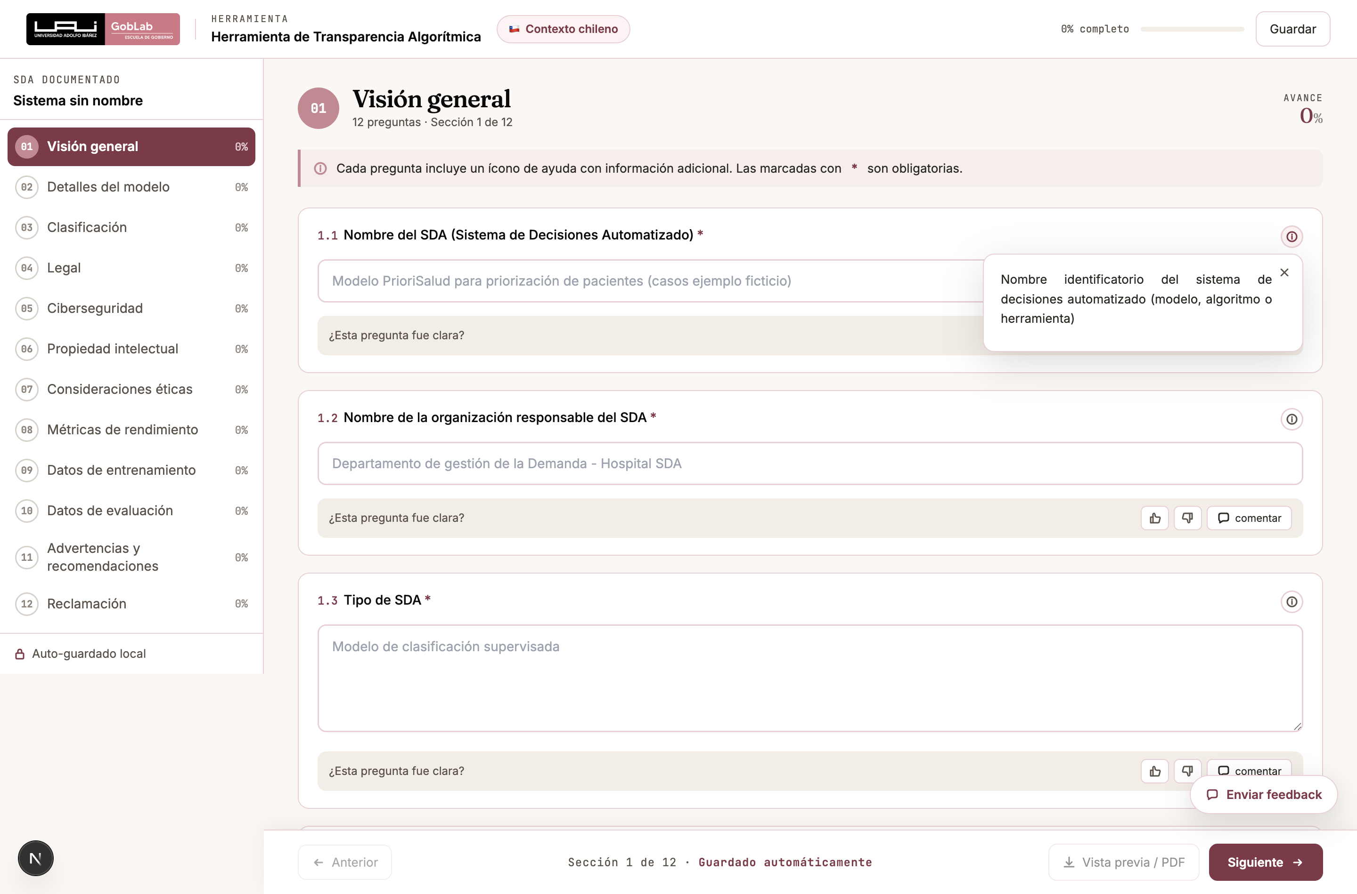
Ayuda de una pregunta abierta
Úsala. Varias preguntas usan términos legales o técnicos con un significado preciso, y la ayuda es la que evita responder otra cosa.
Además, cada pregunta trae un texto gris de ejemplo dentro del campo (un placeholder). Es una guía del tipo de respuesta que se espera; desaparece al escribir.

Bloques dentro de una dimensión
Las dimensiones largas se subdividen en bloques temáticos, con un rótulo en mayúsculas. Legal tiene ocho:
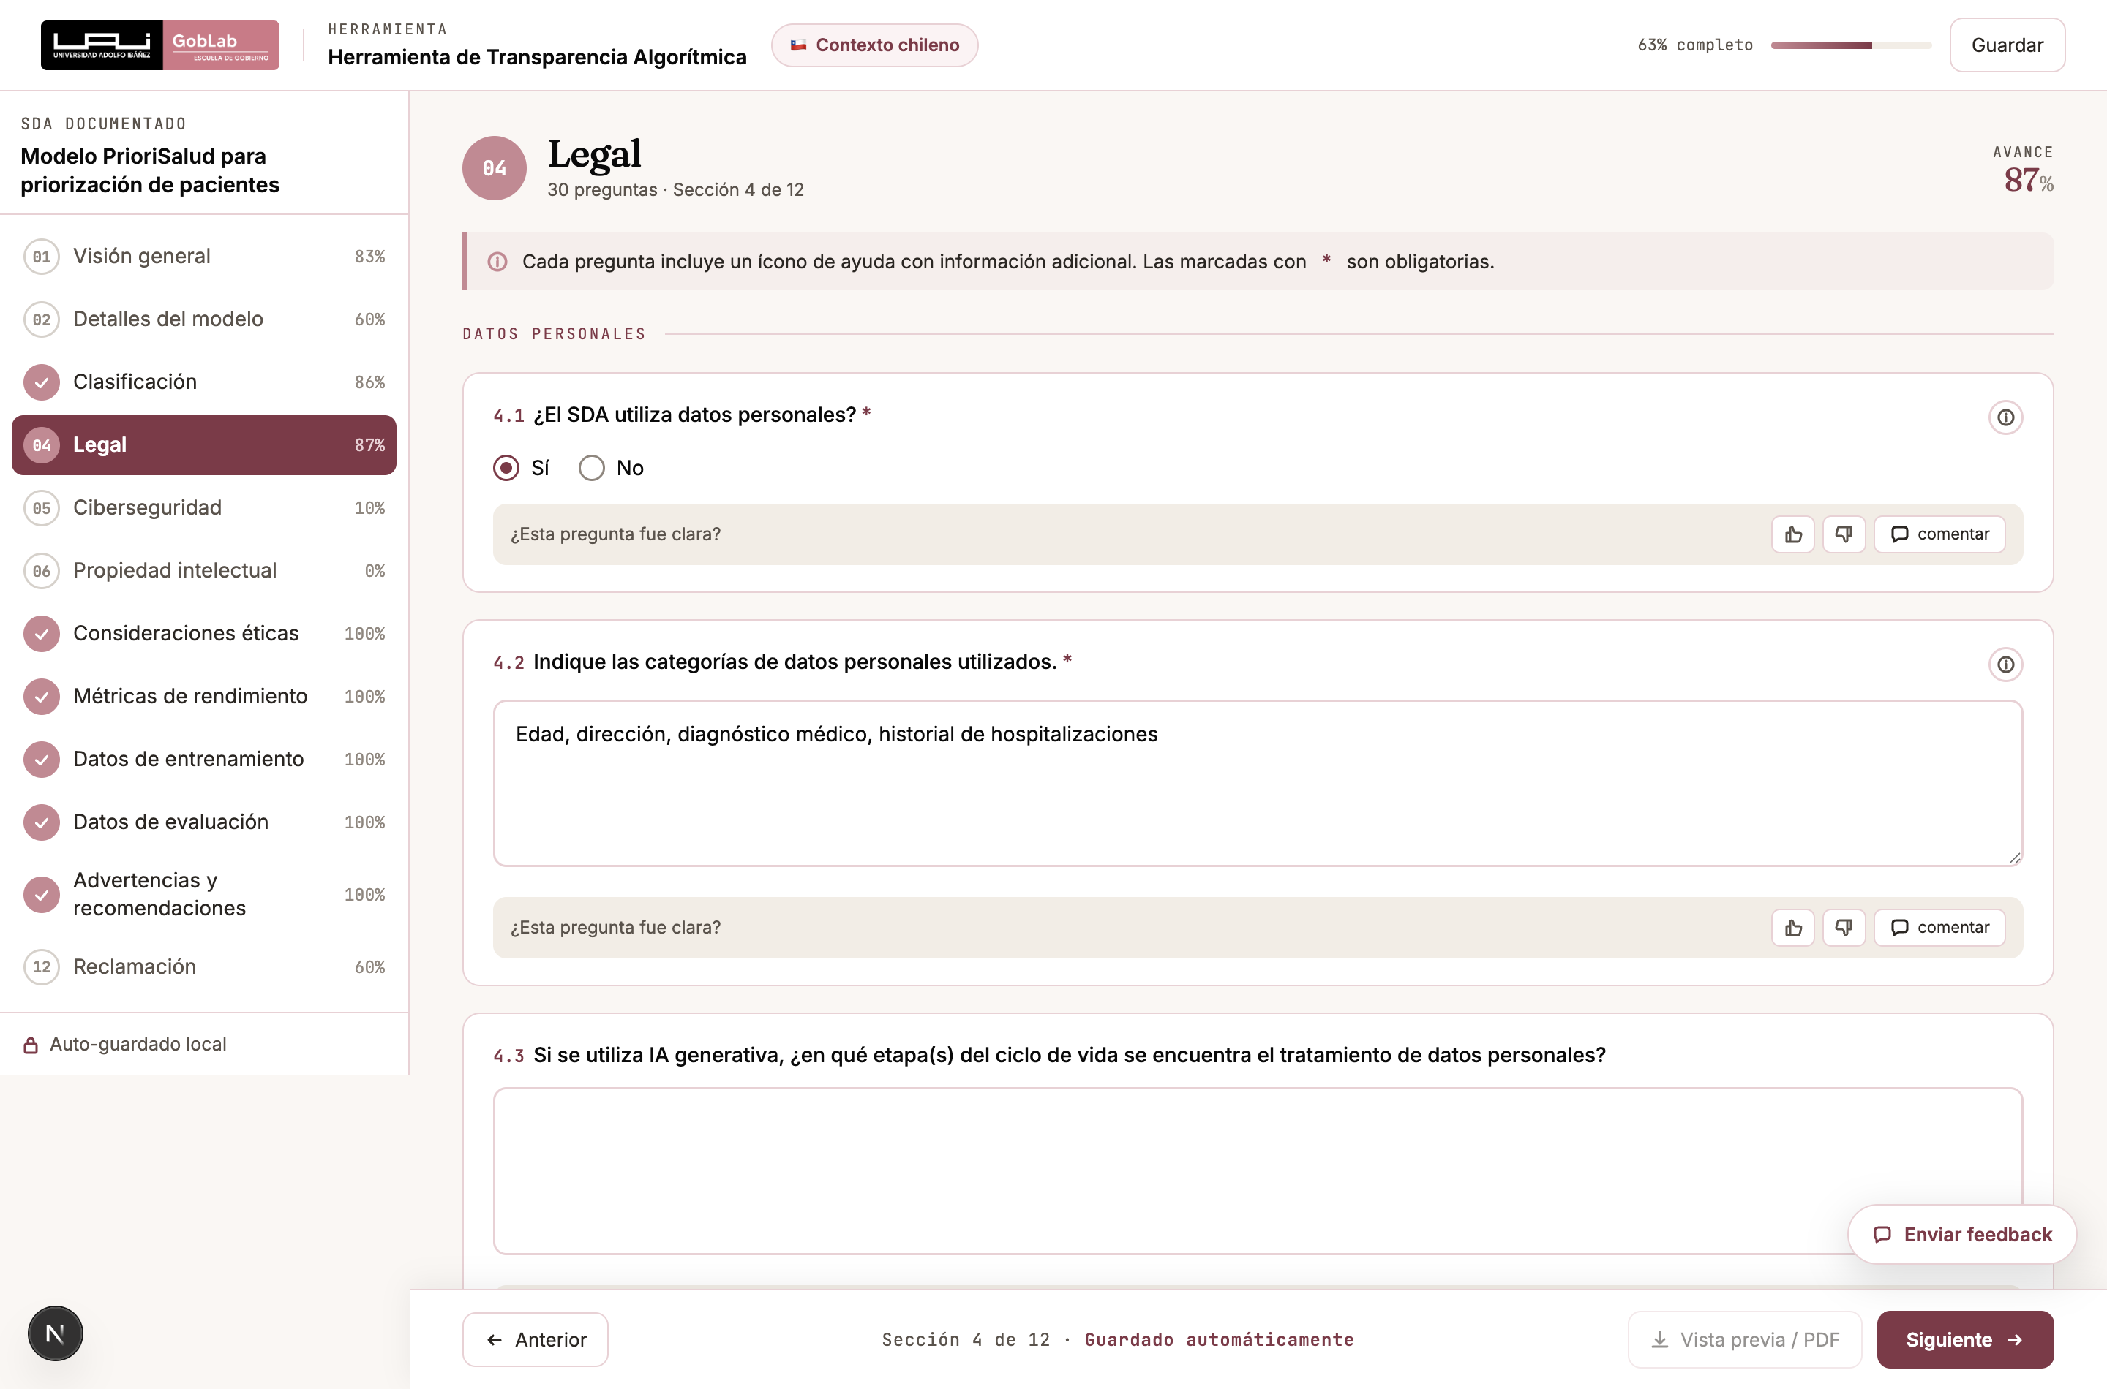
Bloques temáticos dentro de la dimensión Legal
Datos personales · Datos sensibles · Decisiones automatizadas con efectos jurídicos · Base de licitud (consentimiento) · Base de licitud (ley) · Procedimiento y evaluación de riesgo · Salvaguardas generales · Deber de información y transparencia.

Tipos de respuesta
Tipo | Cómo se ve | Ejemplo
Texto corto | Una línea | Nombre del SDA, versión
Texto largo | Un recuadro de varias líneas | Propósito del proyecto
Sí / No | Dos opciones en línea | ¿El SDA utiliza datos personales?
Una alternativa | Lista de tarjetas, se elige una | Base de licitud del tratamiento
Varias alternativas | Lista de tarjetas con casillas | Causales habilitantes
Las listas de alternativas se muestran completas, en tarjetas, porque varias son textos legales largos que no se entienden truncados:

Alternativas de selección múltiple
Fíjate en el enunciado: cuando dice “seleccione la(s) que apliquen” o “marque todas las que aplique”, puedes marcar más de una. Cuando dice “seleccione solo una”, es excluyente.

7. Paso 3 — Preguntas que aparecen y desaparecen
Esta es la parte que más suele sorprender, así que vale detenerse.
El cuestionario se adapta a tu sistema. De las 112 preguntas, 53 son condicionales: sólo aparecen si una pregunta anterior fue respondida de cierta forma. Es deliberado — si tu sistema no usa datos sensibles, no tiene sentido preguntarte por las causales que habilitan su tratamiento.
Ejemplos reales del cuestionario:
- Si en 4.1 («¿El SDA utiliza datos personales?») respondes No, no se te pregunta por las categorías de datos utilizados.
- Si en 3.1 («¿El SDA categoriza, clasifica o elabora perfiles?») respondes No, la dimensión Clasificación se cierra en esa única pregunta.
- En Ciberseguridad, casi toda la dimensión depende de las dos primeras preguntas sobre si el organismo es servicio esencial y entidad de infraestructura crítica.

Qué pasa si cambias de opinión
Si vuelves atrás y cambias la respuesta que abría una rama, esa rama desaparece completa — incluidas las preguntas obligatorias que contenía. Eso es correcto: si ya no aplican, no deben bloquearte ni salir en la ficha.
Lo que respondiste no se borra. Queda guardado. Si vuelves a cambiar la respuesta al valor original, todas las preguntas reaparecen con lo que ya habías escrito. Puedes explorar sin miedo a perder trabajo.
Consecuencia práctica: el porcentaje de avance puede subir cuando respondes “No” a una pregunta que abría una rama larga. No es un error: el denominador se achicó porque esas preguntas dejaron de aplicar a tu caso.
En la ficha final sólo aparecen las preguntas que efectivamente se te mostraron. Una dimensión que quedó sin respuestas visibles no aparece en el documento.

8. Paso 4 — Completar lo obligatorio
Las preguntas obligatorias están marcadas con un asterisco rojo (*). Sólo bloquean la generación de la ficha las que están visibles: una obligatoria de una rama que no aplica a tu sistema no cuenta.
Si intentas generar la ficha con obligatorias pendientes, la herramienta te dice cuáles y te lleva hasta ellas:
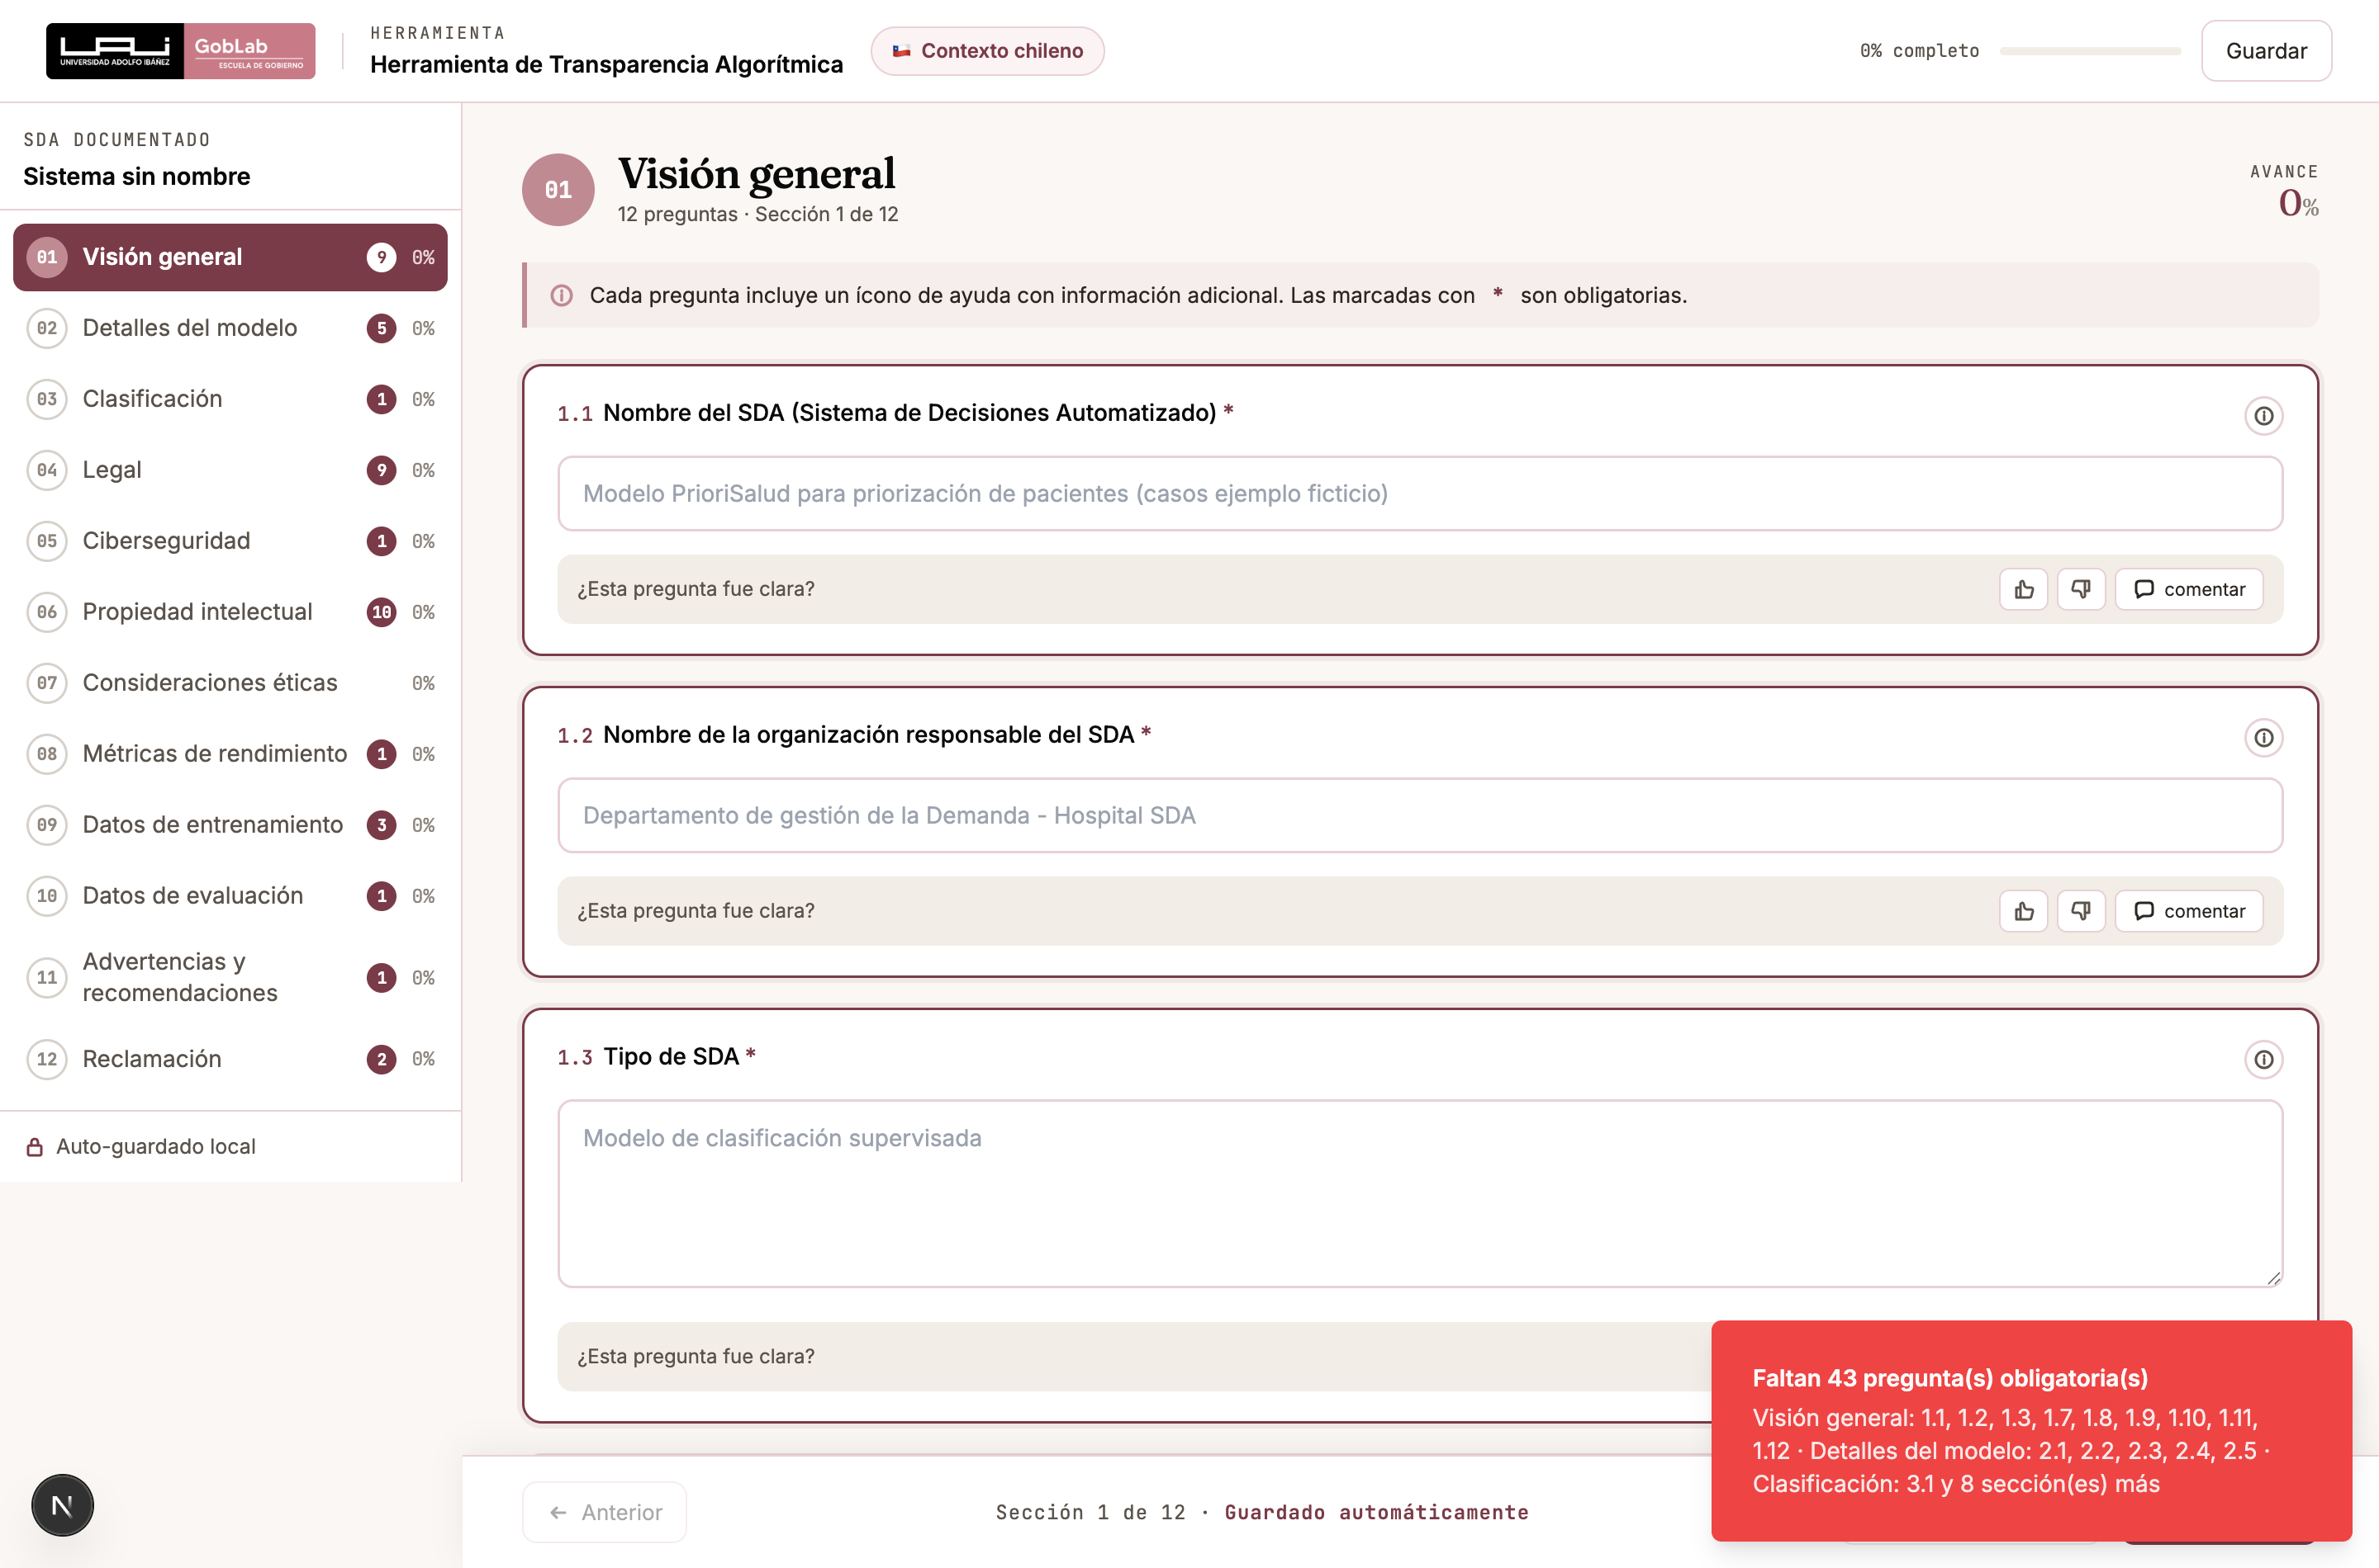
Aviso de preguntas obligatorias pendientes
Ocurren tres cosas a la vez:
- Un aviso enumera cuántas faltan y en qué dimensiones, con los números de pregunta (“Visión general: 1.1, 1.2, 1.3… · Detalles del modelo: 2.1, 2.2…”).
- La barra lateral muestra, junto a cada dimensión, un contador con cuántas obligatorias le faltan.
- Los campos pendientes se resaltan con un borde marcado, y la herramienta te lleva a la primera dimensión con faltantes.
El resaltado se apaga solo cuando ya no falta nada.

9. Paso 5 — La encuesta de satisfacción
La primera vez que pulses Vista previa / PDF aparece una encuesta breve sobre tu experiencia con la herramienta.
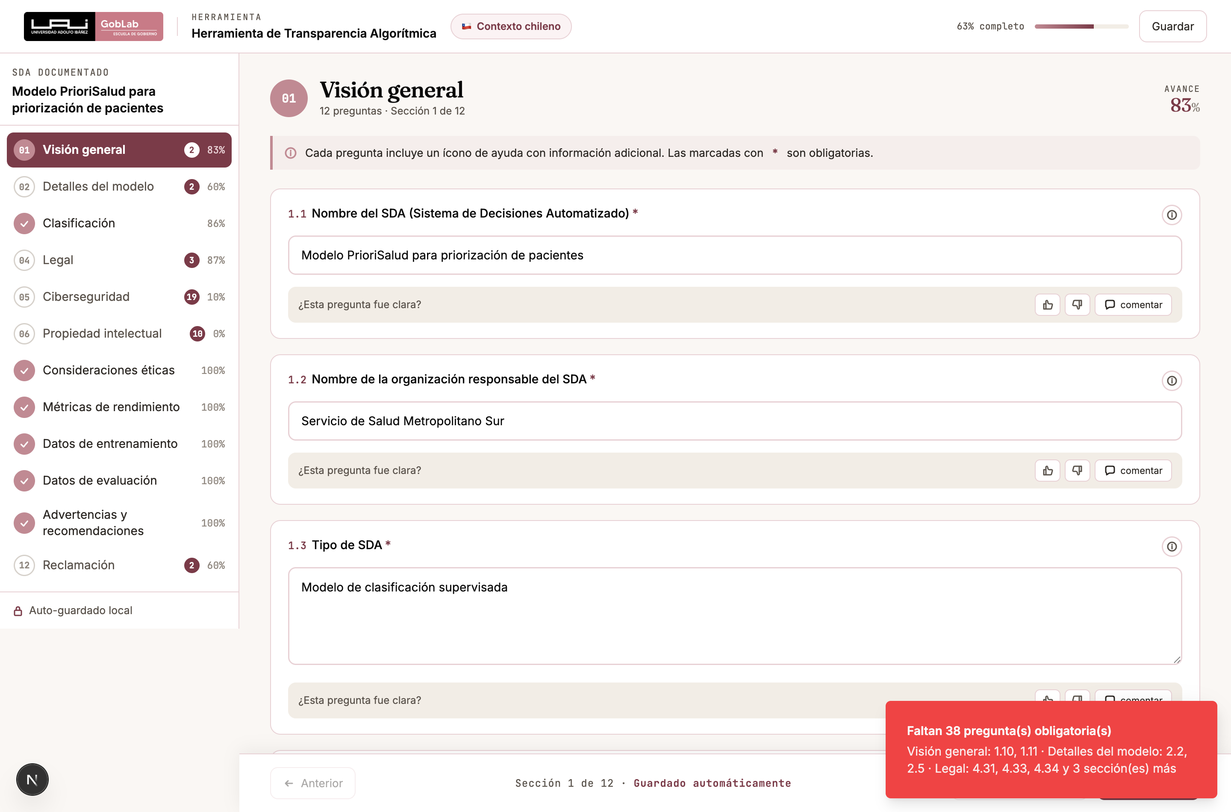
Encuesta de satisfacción
- Toma menos de dos minutos y se pide una sola vez.
- Puedes omitirla: el botón “Omitir y ver la ficha” al final, o la ✕ de la esquina, te llevan igual al documento. La ficha es tuya; la encuesta no la retiene.
- Tus respuestas nos sirven para mejorar la herramienta: qué preguntas resultaron confusas, si el lenguaje fue accesible para todo el equipo, si el PDF refleja bien el proyecto.

10. Paso 6 — Revisar y descargar la ficha
Al completar las obligatorias visibles, el botón Vista previa / PDF de la barra inferior se habilita y abre el documento tal como quedará.

Vista previa de la ficha
Revisa antes de descargar. Esta pantalla es exactamente el documento final: mismas dos columnas, mismo orden, mismo contenido.
El documento trae:
- Encabezado con el nombre del SDA, la organización responsable, la versión declarada del sistema, la fecha de elaboración y el contexto normativo bajo el que se respondió.
- Las dimensiones con respuestas, cada una con sus preguntas y lo que contestaste. Las dimensiones sin respuestas visibles no aparecen.
- La exención de responsabilidad de la Universidad Adolfo Ibáñez.
- Un pie con la licencia, la versión de la herramienta y la fecha.

Descargar
Pulsa DESCARGAR PDF. Se abre el diálogo de impresión del navegador: elige “Guardar como PDF” como destino y confirma.
Consejo. En el diálogo de impresión, deja los márgenes en Predeterminado y activa “Gráficos de fondo” si tu navegador lo pide. Sin eso, el documento sale en blanco y negro y pierde la distinción visual entre las secciones.
Si necesitas corregir algo, Volver al cuestionario te devuelve sin perder nada.

Contexto internacional
Si iniciaste en contexto internacional, el encabezado del cuestionario y el documento lo declaran, y las preguntas que citaban normativa chilena aparecen reformuladas:
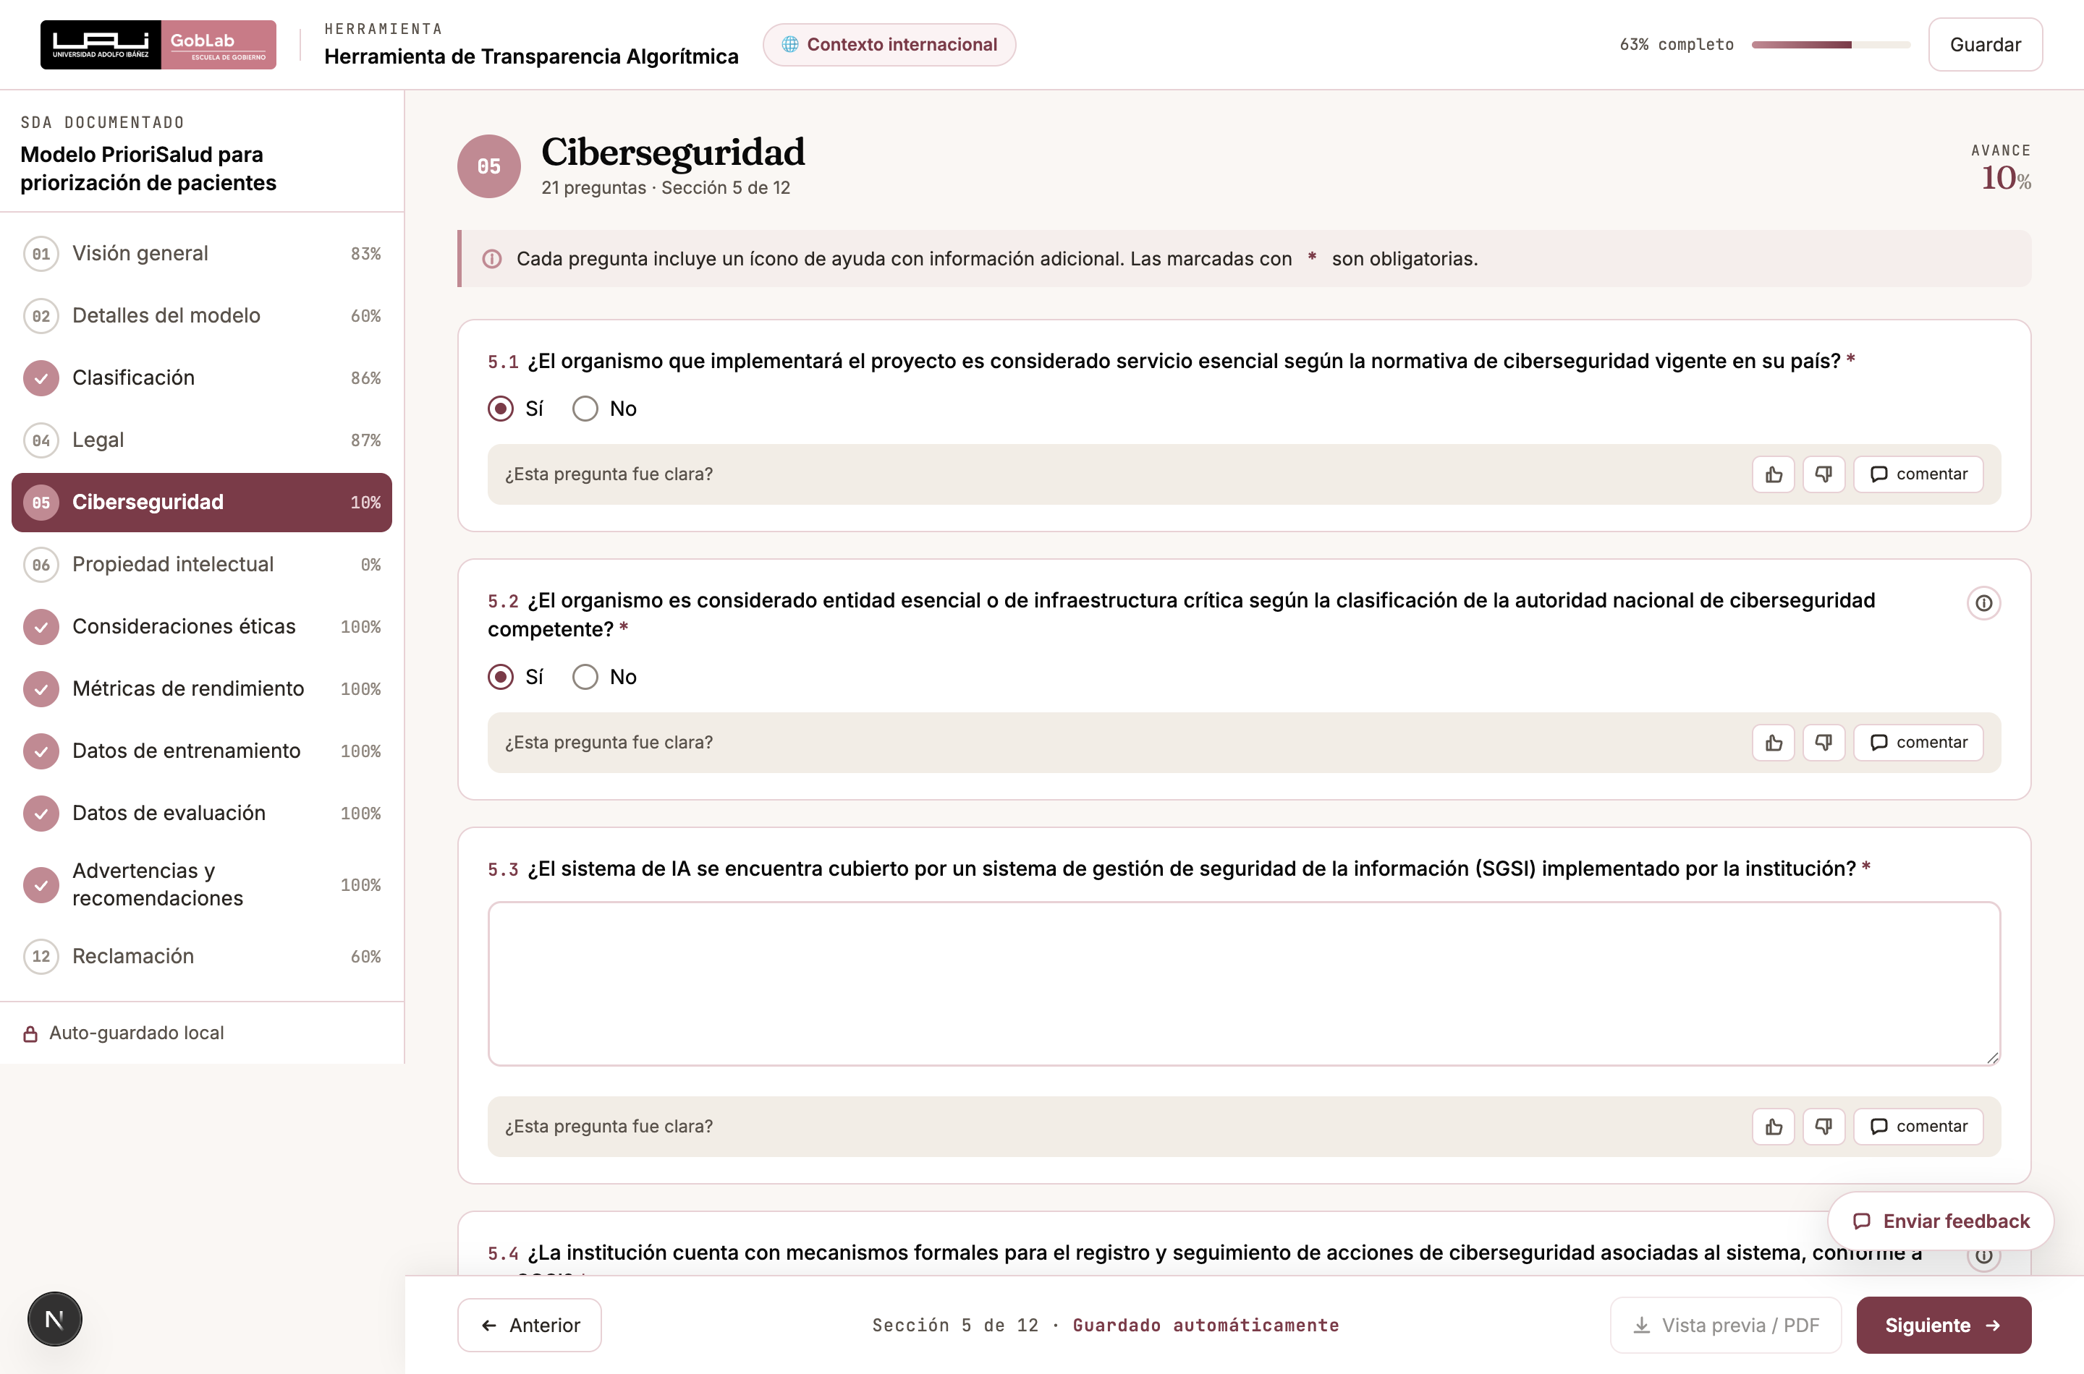
Contexto internacional en Ciberseguridad

11. Cómo darnos tu opinión
Hay dos vías, y sirven para cosas distintas:
① Por pregunta. Bajo cada pregunta hay un “¿Esta pregunta fue clara?” con 👍 / 👎 y un botón comentar.
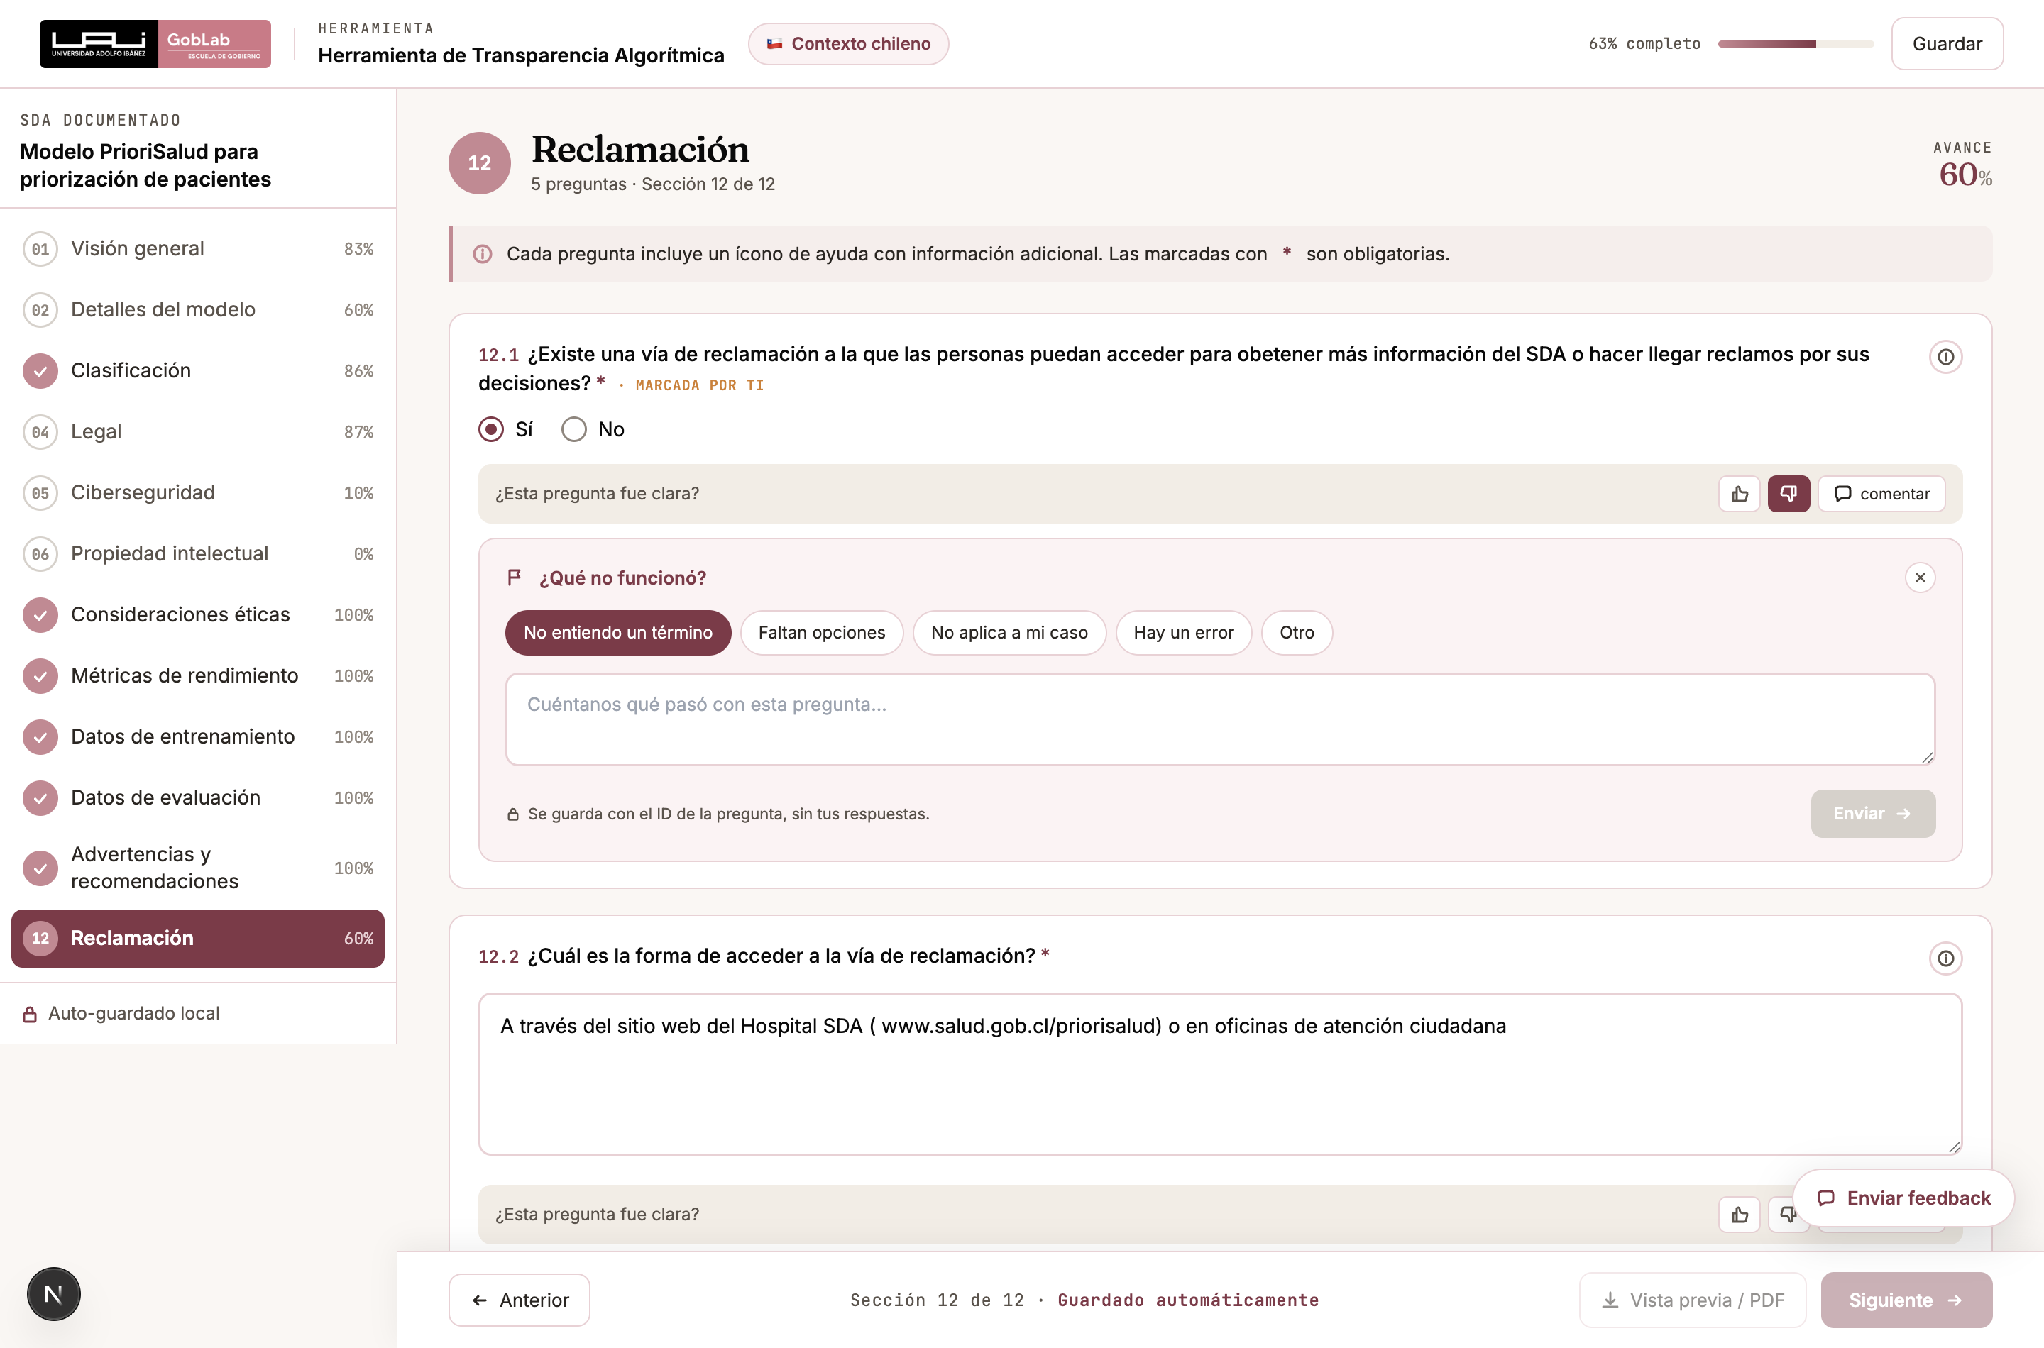
Micro-feedback bajo una pregunta
Al marcar 👎 se abre un panel con motivos frecuentes (no entiendo un término, faltan opciones, no aplica a mi caso, hay un error) y un espacio de texto. Es la vía más útil para nosotros: llega con el identificador de la pregunta, así que sabemos exactamente cuál revisar. No viaja tu respuesta, sólo tu comentario.
② General. El botón flotante Enviar feedback, abajo a la derecha, está disponible en todo momento para un comentario general, reportar un error o hacer una pregunta.

12. Las 12 dimensiones, una por una
# | Dimensión | Preg. | Oblig. | Qué documenta
01 | Visión general | 12 | 9 | Qué es el sistema, quién lo opera, para qué se creó, qué tareas realiza, qué usos quedan fuera de su alcance
02 | Detalles del modelo | 5 | 5 | Versión, fecha de implementación, cómo citarlo, licencia y acceso al código
03 | Clasificación | 7 | 3 | Si el sistema categoriza o perfila personas, con qué criterios y con qué consecuencias para ellas
04 | Legal | 35 | 33 | Datos personales y sensibles, decisiones con efectos jurídicos, base de licitud, salvaguardas y deber de información
05 | Ciberseguridad | 21 | 21 | Si la institución es servicio esencial, su sistema de gestión de seguridad, manejo de incidentes y continuidad operativa
06 | Propiedad intelectual | 10 | 10 | Contenidos protegidos usados como insumo, licencias, y titularidad de lo que el sistema genera
07 | Consideraciones éticas | 4 | 0 | Riesgos éticos identificados, casos problemáticos conocidos y medidas de mitigación
08 | Métricas de rendimiento | 4 | 1 | Qué métricas se usan, desde qué valor se considera buen desempeño y qué resultado se obtuvo
09 | Datos de entrenamiento | 3 | 3 | Qué datos se usaron, cómo se preprocesaron y por qué se eligieron
10 | Datos de evaluación | 2 | 1 | Qué datos se usaron para evaluar y cómo se prepararon
11 | Advertencias y recomendaciones | 4 | 1 | Pruebas pendientes, grupos no representados en los datos y recomendaciones de uso
12 | Reclamación | 5 | 5 | Si existe vía de reclamación, cómo se accede y si el titular puede pedir revisión de la decisión
Las tres dimensiones más densas —Legal, Ciberseguridad y Propiedad intelectual— son también las que más se benefician de tener a la persona adecuada en la sala. Legal y Ciberseguridad, además, son las que más preguntas condicionales tienen: según cómo respondas las primeras, pueden reducirse bastante.

13. Privacidad y qué se guarda
Tus respuestas no salen de tu navegador. La ficha se arma y se guarda localmente en tu equipo. La plataforma no almacena el contenido de lo que escribes.
Lo que sí se registra, con fines estadísticos y de mejora:
Dato | Cuándo | Para qué
Tu correo | Al iniciar la ficha | Contabilizar uso de la herramienta
Comentarios de feedback | Cuando envías uno | Corregir preguntas confusas. Incluye el identificador de la pregunta, no tu respuesta
Encuesta de satisfacción | Si decides responderla | Mejorar la herramienta
Nada de esto se comparte con terceros.

14. Preguntas frecuentes
¿Puedo pausar y seguir después? Sí. Todo se guarda solo. Vuelve a la portada, ingresa el mismo correo desde el mismo navegador y equipo, y retomas donde ibas.
Perdí las respuestas al cambiar de computador. Es esperable: se guardan localmente. Para trabajo en equipo, conviene completar la ficha desde una sola máquina, o descargar el PDF como respaldo intermedio.
Desapareció un grupo de preguntas que ya había respondido. Cambiaste una respuesta de la que dependían. No se borró nada: vuelve la respuesta a su valor anterior y reaparecen con todo lo escrito. Ver la sección 7.
El avance subió después de responder “No” a una pregunta. Correcto. Esa respuesta cerró una rama que no aplica a tu sistema, así que el total de preguntas por responder se achicó.
No puedo generar la ficha y no encuentro qué falta. Pulsa igual Vista previa / PDF: la herramienta enumera las que faltan, marca los contadores en la barra lateral y te lleva a la primera.
¿Puedo cambiar de contexto normativo a mitad del cuestionario? No desde la interfaz. El contexto se elige al inicio. Si necesitas cambiarlo, vuelve a la portada e inicia de nuevo con el otro contexto.
El PDF salió en blanco y negro. En el diálogo de impresión, activa “Gráficos de fondo” (Background graphics) en las opciones adicionales.
¿Tengo que responder la encuesta para descargar la ficha? No. Puedes omitirla y descargar igual.
Una dimensión completa no aparece en mi ficha. Si ninguna de sus preguntas visibles quedó respondida, no se incluye. Es deliberado: una ficha no debe mostrar secciones vacías.
¿Esta herramienta certifica que mi algoritmo cumple la normativa? No. Es un instrumento de apoyo a la documentación y la transparencia. No constituye sello ni certificado de aprobación por parte de la Universidad Adolfo Ibáñez. La exención de responsabilidad completa está en la portada y en el propio documento.

Herramienta desarrollada por GobLab UAI, Escuela de Gobierno de la Universidad Adolfo Ibáñez, con el apoyo de la Agencia Nacional de Investigación y Desarrollo (ANID) — Subdirección de Investigación Aplicada / Concurso IDeA I+D 2023, proyecto ID23I10357.

